文件编号： | DEV-SD-PS-01
建立日期： | 2018-01-01
当前版本： | V2.0.0
文件状态： | 发布

版权声明和保密须知
本文件中出现的任何文字叙述、文档格式、插图、照片、方法、过程等内容，除另有特别注明，版权均属浙江中测新图地理信息技术有限公司所有，受到有关产权及版权法保护。任何单位和个人未经浙江中测新图地理信息技术有限公司的书面授权许可，不得复制或引用本文件的任何片断，无论通过电子形式或非电子形式。
Copyright © 2018 浙江中测新图地理信息技术有限公司 版权所有

CMMI过程体系文件
软件设计过程

版本修订记录
版本号 | 版本日期 | 修订者 | 修订状态 | 修订内容
0.0.1 | 2018-01-01 |  | A | 创建初始版本
  沙宝庆
0.0.2 | 2018-01-13 |  |  | 根据内部评审问题修改
  沙宝庆
0.0.3 | 2018-02-10
  沙宝庆
0.0.4 | 2018-02-24 |  |  | 按照咨询师的要求修改了步骤1,2，去掉了结果设计的提法和模板
  沙宝庆
1.0.0 | 2018-03-15 |  | R
  沙宝庆
2.0.0 | 2021-03-15 |  | M | 根据CMMI-DEV2.0 修改相关内容
  沙宝庆
修订状态：A – 增加 M – 修改 D – 删除 R – 发布

软件设计过程

过程综述
目 的 | 对软件产品的设计过程进行规范，使其按本过程的要求进行，确保产品质量满足客户的要求。
适用范围 | 适用于本公司所有软件项目的设计活动。
角色职责 | - 项目经理 | - 负责在软件设计阶段组织相关人员对设计产品进行评审。
角色职责 | - 项目成员 | - 负责参与软件设计及其评审工作。
角色职责 | - 项目级CM | - 管理设计阶段的配置项。  - 创建及发布设计基线。
角色职责 | - 项目级QA | - 参加软件设计输出成果的评审工作。  - 审查软件设计工作是否符合质量体系的要求。
入口准则 | - 需求基线已发布。
出口准则 | - 软件系统设计活动结束。  - 设计基线已创建和发布。
输 入 | - 用户需求说明书（需求获取分析表）  - 软件需求说明书  - 需求用例文档  - 对于二期以后的项目，还包括软件结构，数据库设计等前期项目的设计结果
输 出 | - 技术解决方案  - 概要设计说明书  - 详细设计说明书  - 接口设计说明书（可选）  - 数据库设计文档

活动图
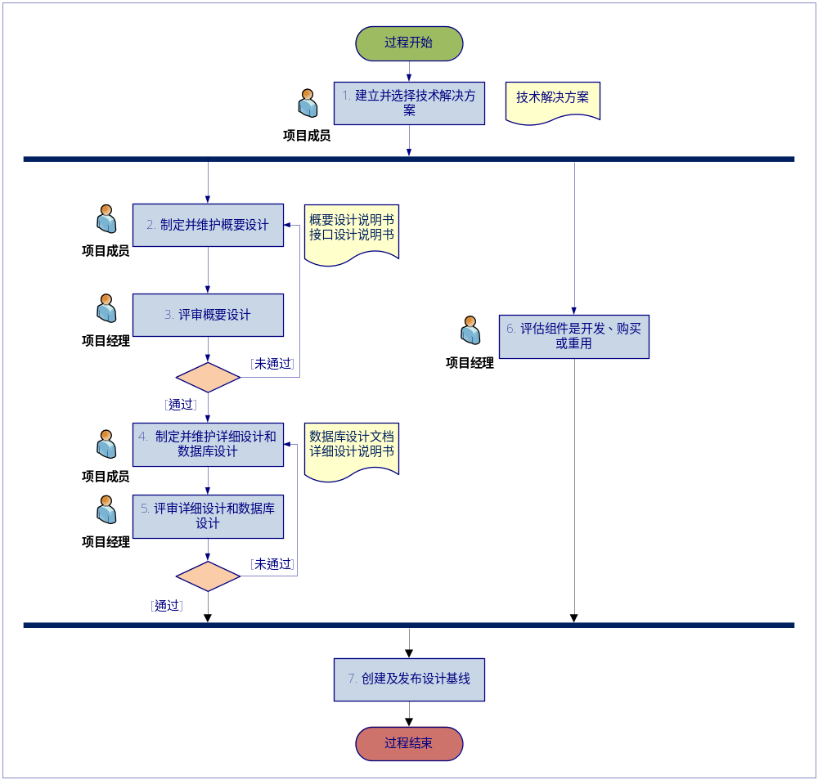

活动描述
№ | 步骤 | 执行人 | 参与人 | 描 述
 | 建立并选择技术解决方案
 | - 制定技术解决方案的选择标准 | 项目成员 | 项目经理 | 项目经理与项目组成员分析本项目的项目计划、需求规格说明书，分析本项目各个需求要素，建立本项目最佳技术方案的选择准则，例如：  客户需求要素包括：成本、进度、功能实现、性能、界面外观等。  公司战略需求要素包括：维护客户关系，满足客户需求、技术创新、节约成本、加快进度、复用率最大化、培养新人。  确定的项目最佳技术方案的选择准则为：成本因素优先、成熟产品优先考虑、提高开发速度。  项目组以技术方案的选择准则作为技术方案开发的依据。标准制定之后记录在《决策分析报告》的评估准则列表。
 | - 制定及维护技术解决方案 | 项目成员 | 项目经理 | 项目设计人员分析本项目的项目计划、软件需求说明书，并据此绘制概要设计中所需要的各种流程图，如：用例图、ERD图、DFD图、类图等。设计应基于成本、进度、技术性能、生命周期、产品运作条件、风险、需求和技术变化等多个因素来进行，开发出的解决方案将作为后续设计工作的基础，必须保证可行性与可操作性。技术解决方案的修改维护按照配置管理过程执行。  对于已经成熟的产品，或者二期以上的项目，其技术路线、技术框架基本都已经定型，可以按照裁剪指南，对技术方案进行适当的裁剪。对于新产品或新项目，必须制定多套技术解决方案供选择。另外，《技术解决方案》文档的格式公司给出了参考模板，但不做具体要求，可根据用户的要求进行自定义设计。
 | - 选择技术解决方案 | 项目经理 | 项目成员  项目级QA | 项目经理负责组织评审工作，项目经理、项目组成员、项目级QA评估各候选的技术解决方案，根据技术方案选择准则，选择本项目的技术解决方案。基本步骤如下：  - 根据技术方案选择准则，评估可选的解决方案，识别出各解决方案能满足的需求和不能解决的问题，以及由谁解决；方案衍生出的需求和问题，评估方法可参考《决策分析指南》。  - 针对评估结果，选择满足需求“最好”的一组解决方案；  - 基于选定的解决方案，分析本项目中需购买、重用、开发的需求组件。建立需求与解决方案的对应文档，明确需求中各组件的接口；  - 记录评估过程及方案选择理由，完成《决策分析报告》，将该报告与侯选的解决方案、选定的解决方案共同纳入配置管理。
 | 制定及维护概要设计 | 项目成员 | 项目经理 | 项目经理指定项目的概要设计人员，概要设计人员根据选定的技术方案，参考《软件设计方法指南》进行概要设计，建立软件的总体结构，明确软件外部接口，并结合《软件需求说明书》进行界面设计，完成软件的《概要设计说明书》。  必须制定接口的设计准则，并根据接口准则设计接口。这些准则可能包括必要的接口参数、交互方式、各种约束等信息。  项目经理可以结合项目业务特点和开发语言的不同，选择描述概要设计的方法。如使用UML语言进行概要设计，可参考《UML设计指南》。  根据项目规模和特殊需要，也可形成单独的《接口设计说明书》，对软件系统的接口进行详细的描述，其中对接口的设计可参考《软件接口设计指南》进行。  对于概要设计的修改和维护，必须根据配置管理过程，严格管理设计文档的版本。
 | 评审概要设计 | 项目经理 | 项目成员  项目级QA | 项目经理负责组织评审，评审人员由项目经理、项目成员、项目级QA组成。评审过程按照技术评审过程执行。
 | 制定并维护详细设计和数据库设计 | 项目成员 | 项目经理 | 项目设计人员根据《概要设计说明书》、《接口设计说明书》，参考《软件设计方法指南》进行详细设计和数据库设计，编写《详细设计说明书》。  项目经理也可以根据项目业务特点和开发语言的不同，选择其它的描述详细设计的方法，只要能将详细设计表述清楚、详细且能被编码人员看懂，没有二义性即可。  数据库设计要求必须使用Erwin 、Erstudio、 Power Designer其中之一。输出的数据库模型需要存在物理和逻辑视图，物理视图为数据库表的英文表名及字段名称，而逻辑视图为对应的中文名称。对于物理视图要求表名及字段名称符合项目的命名规范，每个字段要求定义类型及长度,要体现出表与表之间的关系性。另外也可形成单独的《数据库设计说明书》结合以上各种视图，对数据库的设计进行详细的表述。  对于详细设计和数据库设计的修改和维护，必须根据配置管理过程，严格管理设计文档的版本。
 | 评审详细设计和数据库设计 | 项目经理 | 项目成员  QA | 项目经理负责组织评审，评审人员由项目经理、项目成员、项目级QA组成。评审过程按照技术评审过程执行。
 | 评估组件是开发、购买还是重用
 | - 建立评估准则 | 项目经理 | 项目成员  QA | 根据项目的实际情况，包括时间、成本、技术水平等因素，建立评估软件组件是开发、购买还是重用的评价准则。
 | - 评估组件是开发、购买还是重用 | 项目经理 | 项目成员  QA | 根据制定好的评估准则，决策组件是开发、购买还是重用。  相关决策过程需遵循《决策分析过程》的要求。
 | 创建及发布设计基线 | 项目级CM | 项目经理  项目成员 | 设计过程中，项目级CM需要将相关工作产品纳入到配置管理。  当1）概要设计文档通过评审；2）详细设计数据库设计通过评审后，项目级CM根据项目经理的需要和已稳定、固化的设计相关配置项，创建及发布设计基线，让全体项目成员了解该基线的存储位置及组成，并作为下一阶段工作的基础。
工作指引 |  | - 软件设计方法指南  - 软件接口设计指南  - UML设计指南
裁剪指南 |  | - 对于已经成熟的软件产品或在前期已经确定了技术框架、路线、平台等内容的项目（即二期以上的项目）可以不编写技术解决方案。  - 软件产品各阶段设计输出文件的格式公司不统一规定，但给出了参考模版，项目组可参考使用。  - 软件产品的设计和输出文件的评审，可视项目规模决定是否进行，如不需要评审，则必须有项目经理对输出的文件签字确认才可发布使用。  - 项目组根据项目的业务特点，在必要时应建立特定的接口规范或接口说明书，其文档的编写可以不采用公司级的模版，但其内容一定要满足相关干系人的要求。
度量指标 |  | - 记录进行软件设计各阶段的开发和评审工作量。  - 记录评审缺陷数。
工具技术 |  | - MS Office2007  - UML建模技术和工具  - 数据库设计工具（ER_WIN，Erstudio ，PowerDesigner）

